大首页推荐位一览

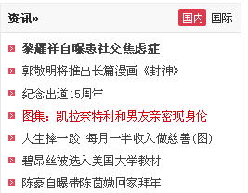
首页-国内头条 34条（可能变）
首页-国际头条 34条（可能变）
注：
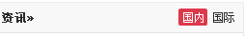
资讯 没有链接
国内 国际 切换 没有链接

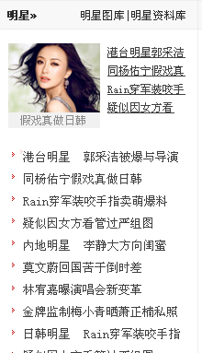
首页-明星头条
第一条取图片放左边 第2、3、4、5文字放右边，第6条开始放下面。

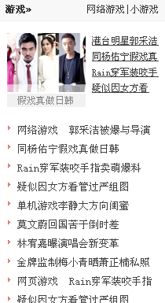
首页-游戏头条
第一条取图片放左边 第2、3、4、5文字放右边，第6条开始放下面。
注：
点明星到明星首页 明星图库和明星资料库是链接到各自栏目页

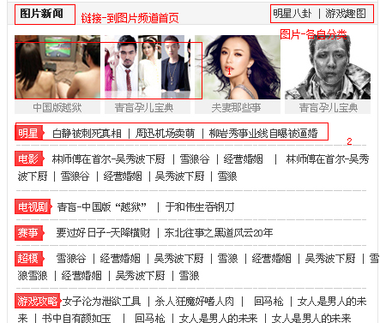
首页-图片新闻上
全站推送位
图片新闻不要链接（截图中是错误的）

下面的明星等都是各自频道的推荐位，比如明星就是首页-图片新闻-明星
这些推荐位只出现在各自频道内。

游戏攻略改游戏（来自游戏频道）

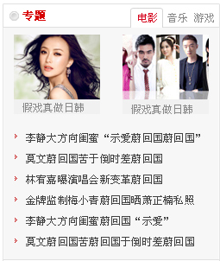
首页-专题-电影（音乐、游戏）
专题与频道映射中取。（可能需要专题推荐位功能）
这里的推荐位第1，2去缩略图，第3条开始为文字
专题不可点 电影等是tab切换按钮

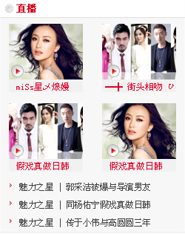
直播点击去直播首页
四个图做成可以修改内容的碎片
下面三个建一个资讯类别（手动推） 首页-直播-下

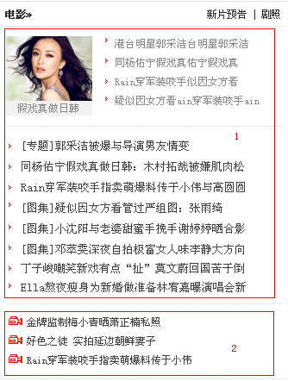
首页-电影-上
第一条去图片放左边，2、3、4、5放右边，其他放下面

首页-电影-下
来自于栏目 片花、预告（只有这两个栏目有这个推荐位）

点击电影到电影首页
新片预告等到各自栏目页

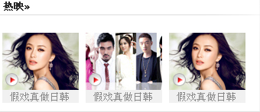
首页-电影-热映
整个电影栏目可见

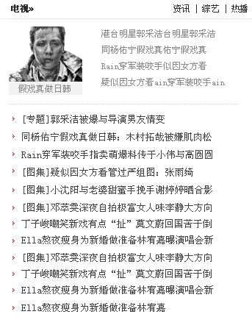
首页-电视
第一条去图片放左边，2、3、4、5放右边，其他放下面

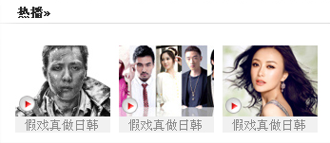
首页-电视-热播
整个电视栏目可见

电视点击到电视首页，资讯去掉，综艺、热播、剧照到各自栏目页

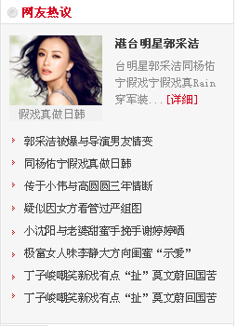
来自微博（样式还要排下）

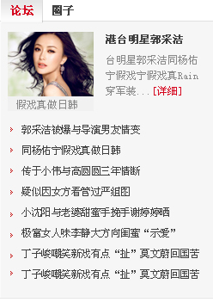
点击率最高的帖子（列表处理）
圈子 成员最多的
（样式待定）

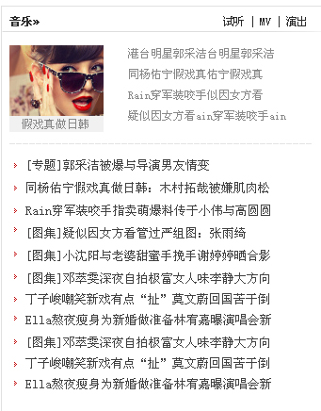
首页-音乐
第一条去图片放左边，2、3、4、5放右边，其他放下面
点击音乐去音乐首页 试听等到各自栏目页

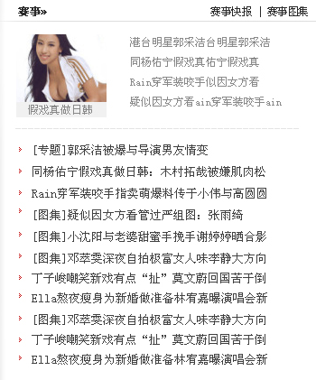
首页-赛事
第一条去图片放左边，2、3、4、5放右边，其他放下面
点击赛事去赛事首页、赛事快报等去各自栏目页

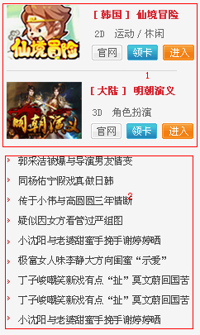
首页-新游推荐-上
来自小游戏推荐位（去掉官网、领卡）
首页-新游推荐-下
来自熟悉整个频道

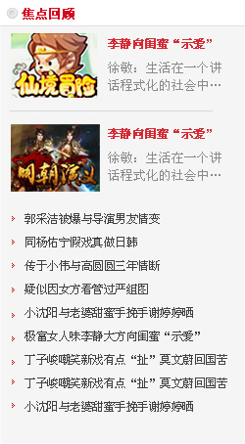
首页-焦点回顾
整站出现第1、2带图，后面是链接

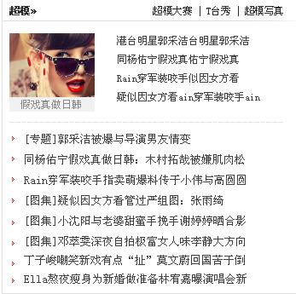
首页-超模
第一条去图片放左边，2、3、4、5放右边，其他放下面
点击超模去超模频道，超模大赛等去各自栏目页

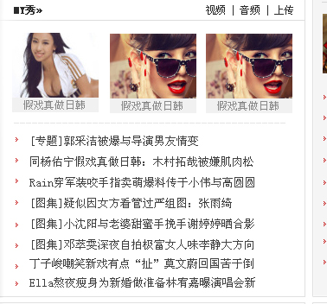
取某个用户发的内容，按时间倒序
前三个取封面，后面取标题

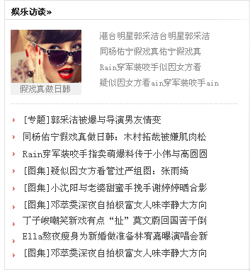
第一条图片，第2、3、4去链接到右边，第5条后链接到下面（有可能是专题）
来自某些频道栏目（燕青提供栏目ID）

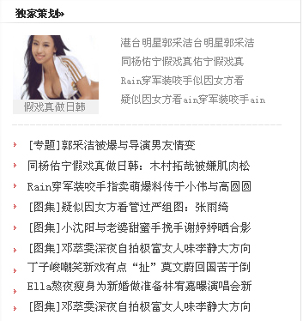
来自某些频道栏目（燕青提供栏目ID）
第一条图片，第2、3、4去链接到右边，第5条后链接到下面（有可能是专题）

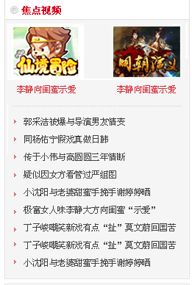
第1、2取图片在上面
第3条后文章放下面
来自某些频道栏目（燕青提供栏目ID）

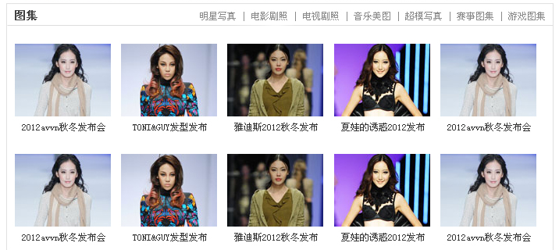
首页-图集
所有图片模型栏目推送
点图集到图片频道
明星写真等到各自栏目页

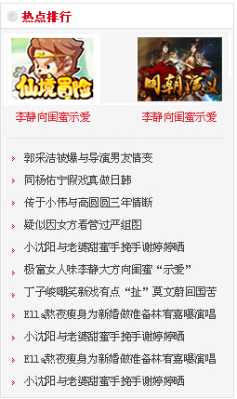
取整站资讯点击排行帮 前100条随机
第1、2为图片，后面为文字

